IL GIORNOMILANOMUSICA

Evidenti tracce di genialità. Yo Yo Mundi band felice

La pensano come Claudio Lolli e i suoi zingari felici. “In questi tempi di crisi niente è più trasgressivo della felicità”

di MARCO MANGIAROTTI
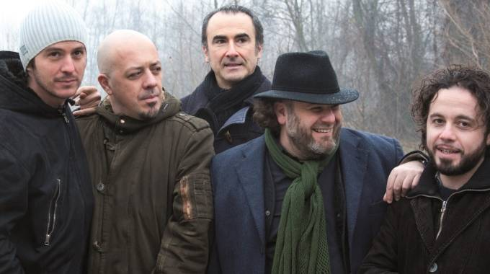

La band Yo Yo Mundi
Milano, 31 marzo 2016 - LA PENSANO come Claudio Lolli e i suoi zingari felici. “In questi tempi di crisi niente è più trasgressivo della felicità”. Yo Yo Mundi è un collettivo che dal Monferrato (basso?) abraccia il Basso Piemonte, la sua storia contadina e partigiana e ne fa teatro folk rock, letteratura spiazzante, fra suoni puristi e nostalgici, vintage. Sono parenti lontani di Gianmaria Testa, stimati da Conte che li definisce selvatici dopo l’ascolto dell’album “Munfrà”. “Evidenti tracce di felicità” (Felmay-Egea) arriva dopo cinque anni di silenzio rumoroso e venticinque di carriera. Album poetico, acustico o elettrico evoluto, svalvolato e valvolare, dove si annusano le parole, si suona con gli occhi chiusi, si sogna con le orecchie aperte, alla ricerca di una felicità possibile, desiderio, sogno. Roba da nonni o bambini. Un manifesto contro la superficialità, la violenza e l’egoismo del nostro tempo. Suggeriscono: se in ogni lacrima c’è una poesia in ogni sorriso ci sarà una rivoluzione. Paolo Enrico Archetti Maestri è il produttore artistico e l’anima di un collettivo che diventa piccola orchestra con Simone Lombardo, cornamuse, ghironde, flauti, Gianni Maroccolo, basso, le voci di Cristina Nico in “Cuore Femmina” e Anna Maria Stasi in “Chiedilo alle nuvole”. Registrato e mixato a casa, nello studio Suoni & Fulmini di Rivalta Bormida con gli Yo Yo Mundi Paolo Enrico Archetti Maestri, la voce, Eugenio Merico, Andrea Cavalieri, Fabio Martino, Fabrizio Barale, Chiara Giacobbe. Un po’ di storia. Sono di Acqui Terme, città di confine del Monferrato, ma vicina ai luoghi di Luigi Tenco ( la casa di campagna di Ricaldone dista 5 chilometri da Acqui) e di Conte, Pavese, Lajolo, Fenoglio.
TUTTI i fondatori sono ancora nella band, che battezza il primo album “La Diserzione degli Animali del Circo” nel 1994. Seguito da altri dieci, “Sciopero”, “Percorsi di Musica Sghemba”, “Alla Bellezza dei Margini”, “54”, “Resistenza”, “Munfrâ” fino a “Evidenti tracce di felicità”. Collaborano con Ivano Fossati, Eugenio Finardi, Franco Branciaroli, Franco Battiato, Manu Chao, Mondi Ovadia, Giorgio Gaber, fra gli altri. Fanno migliaia di concerti in Italia e all’estero, molto teatro, anche con Carlin Petrini, portano in scena “Il mondo è una palla pelosa – Racconti, memorie e canzoni di microorganismi, insetti e altri esseri pelosi”, “La Solitudine dell’Ape”. Li potete ascoltare il 25 aprile a Vimercate, a Villa Sottocasa, nella Corte d’onore del Museo del territorio.

